Video: Míčová školka
Míčová školka

Vyzkoušejte si „míčovou školku“, podle návodu ve videu, na každou slabiku:

- de-sít-ky hodíme míč o zeď

- de-vít-ky hodíme míč o zeď, necháme jednou spadnout a chytíme

- os-mič-ky hodíme a mezitím 1x tleskneme před tělem

- sed-mič-ky hodíme a mezitím 1x tleskneme za tělem

- šest-ky házíme a chytáme pouze pravou rukou

- pět-ky házíme a chytáme pouze levou rukou

- při čtyř-kách hodíme míč na zeď pod pravou nohou

- při troj-kách hodíme míč na zeď pod levou nohou

- při dvoj-kách házíme míč přes hlavu otočení zády

- jed-nič-ky házíme s otočkou, mezi chytnutím se musíme otočit

Zkus vymyslet variantu „míčové školky“ pro případ, že bys neměl k dispozici zeď:

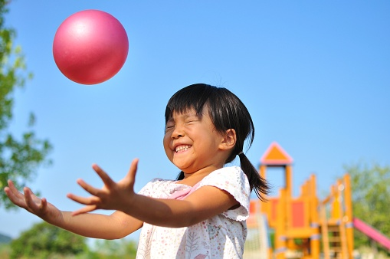

___________________________________________________________________

___________________________________________________________________

___________________________________________________________________

___________________________________________________________________

___________________________________________________________________

___________________________________________________________________

___________________________________________________________________

___________________________________________________________________

___________________________________________________________________

___________________________________________________________________

Autor: Andrea Tláskalová
Toto dílo je licencováno pod licencí Creative Commons [CC BY-NC 4.0]. Licenční podmínky navštivte na adrese [https://creativecommons.org/choose/?lang=cs].

